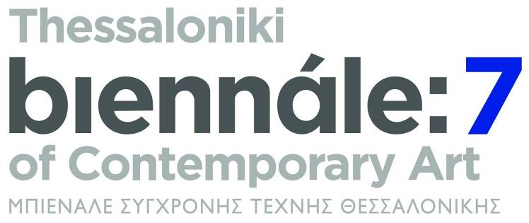

Θεσσαλονίκη, 27 Νοεμβρίου 2019

Δελτίο Τύπου
Ημερίδα «ΣΤΑΣΗ #1: Τέχνη και Eργασία»
Σάββατο 30 Νοεμβρίου 2019 ǀ 11:00 – 16:30
MOMus-Μουσείο Σύγχρονης Τέχνης-Συλλογές Μακεδονικού Μουσείου Σύγχρονης Τέχνης και Κρατικού Μουσείου Σύγχρονης Τέχνης (εντός ΔΕΘ-HELEXPO, Θεσσαλονίκη), αμφιθέατρο ‘Ξανθίππη Χόιπελ’

Τέχνη και λόγος συναντώνται ξανά στην 7η Μπιενάλε Σύγχρονης Τέχνης Θεσσαλονίκης και κάνουν ΣΤΑΣΗ το Σάββατο 30 Νοεμβρίου 2019 στην πρώτη ημερίδα με θεματική τη σχέση Τέχνης και Εργασίας, στο αμφιθέατρο «Ξανθίππη Χόιπελ» του MOMus-Μουσείου Σύγχρονης Τέχνης-Συλλογές Μακεδονικού Μουσείου Σύγχρονης Τέχνης και Κρατικού Μουσείου Σύγχρονης Τέχνης, στη Θεσσαλονίκη (εντός ΔΕΘ-HELEXPO), από τις 11:00 έως τις 16:30.
Δέκα προσωπικότητες από τον χώρο της Τέχνης με διαφορετικές ειδικότητες και διεθνή παρουσία –ακαδημαϊκοί δάσκαλοι, θεωρητικοί, επιμελητές, καλλιτέχνες, project managers–θα καταθέσουν τις γνώσεις, την εμπειρία, αλλά και δεδομένα από την ερευνητική τους δραστηριότητα ώστε να εξεταστούν οι αντιλήψεις για την καλλιτεχνική εργασία στο πλαίσιο του καπιταλισμού, οι καλλιτεχνικές και επιμελητικές προσεγγίσεις και πρακτικές που αφορούν την τέχνη ως εργασία, καθώς και οι εργασιακές συνθήκες, οι στόχοι και οι πολιτικές διεκδικήσεων των καλλιτεχνών και γενικότερα των εργαζομένων στον χώρο του πολιτισμού.
Επιστημονική Υπεύθυνη ημερίδας: Λουίζα Αυγήτα, επίκουρη καθηγήτρια Ιστορίας της Τέχνης του ΑΠΘ, μέλος της επιμελητικής ομάδας της 7^{ης} Μπιενάλε Σύγχρονης Τέχνης Θεσσαλονίκης
Η είσοδος/συμμετοχή είναι ελεύθερη για το κοινό. Η γλώσσα των ομιλιών είναι η ελληνική, εκτός αν αναφέρεται διαφορετικά στο πρόγραμμα.

ΠΡΟΓΡΑΜΜΑ

11:00 - 11:10
Εισαγωγή: Λουίζα Αυγήτα, επίκουρη καθηγήτρια Ιστορίας της Τέχνης του ΑΠΘ, μέλος της επιμελητικής ομάδας της 7^{ης} Μπιενάλε Σύγχρονης Τέχνης Θεσσαλονίκης

ΠΡΩΤΗ ΣΥΝΕΔΡΙΑ - Εισηγήσεις
11:15 - 11:45
Danielle Child, αναπληρώτρια καθηγήτρια Ιστορίας της Τέχνης του Μητροπολιτικού Πανεπιστημίου του Μάντσεστερ.
Reconsidering Contemporary Artistic Practice as a Condition of Labour.
(η ομιλία θα πραγματοποιηθεί στα αγγλικά)

11:45 – 12:15
Αρετή Αδαμοπούλου, αναπληρώτρια καθηγήτρια ιστορίας τέχνης του Πανεπιστημίου Ιωαννίνων, Λουίζα Αυγήτα, επίκουρη καθηγήτρια ιστορίας της τέχνης του ΑΠΘ
Παρουσίαση του 7ου τεύχους του περιοδικού Κριτική+Τέχνη της AICA-Hellas με τίτλο «Τέχνη, Εργασία, Αγορά».

12:15 – 12:45
Αλεξάνδρα Αντωνιάδου, διδάκτορας Ιστορίας της Τέχνης, Πανεπιστήμιο Εδιμβούργου
Performance Delivery: Οικονομία της Εμπειρίας και Υποτίμηση της Καλλιτεχνικής Εργασίας

12:45– 13:15
Ελπίδα Καραμπά, θεωρητικός τέχνης και ανεξάρτητη επιμελήτρια εκθέσεων
Καλλιτεχνικές πρακτικές και ‘καταφατική ηθική’ ως επιβίωση στη παγκοσμιοποιημένη οικονομία (του πολιτισμού).

13:15 – 13:45: συζήτηση με το κοινό

Διάλειμμα

ΔΕΥΤΕΡΗ ΣΥΝΕΔΡΙΑ - Παρεμβάσεις
14:15 – 14:35
Εύα Μελά, πρόεδρος του Επιμελητηρίου Εικαστικών Τεχνών Ελλάδας (ΕΕΤΕ)

14:35– 14:55
Νικόλαος Σταυρακαντωνάκης, γραμματέας της Ένωσης Ελλήνων Χαρακτών (ΕΕΧ)

15:00 – 15:20
Κωνσταντίνος Παλιάν, πρόεδρος του Συλλόγου Καλλιτεχνών Εικαστικών Τεχνών Βόρειας Ελλάδας (ΣΚΕΤΒΕ)

15:20 – 15:40
Άννα Δεσποτίδου, επίκουρη καθηγήτρια Εμπορικού Δικαίου του ΑΠΘ, Νομική σύμβουλoς MOMus
Δικαιώματα πνευματικής ιδιοκτησίας μισθωτών/"εξαρτημένων" δημιουργών (άρθρο 8 Ν. 2121/1993).

15:40 – 16:00
Αθηνά Ιωάννου, Project manager της Μπιενάλε Σύγχρονης Τέχνης Θεσσαλονίκης
Τα «χαμένα έργα».
16:00 – 16:30: συζήτηση με το κοινό

Πληροφορίες για δημοσιογραφικό υλικό
Τμήμα Επικοινωνίας & Δημοσίων Σχέσεων MOMus
τηλ. 2310 566716
Μαρία Ζαμπέτη
κιν 6944173214
Χρύσα Ζαρκαλή
κιν.6945114343
Γραφείο Τύπου 7ης Μπιενάλε Σύγχρονης Τέχνης Θεσσαλονίκης
Μαίρη Αδαμοπούλου
κιν 6972729477
Νίκη Πηλείδου
κιν 6974029984
press@thessalonikibiennale.gr
www.thessalonikibiennale.gr
www.momus.gr
